Automation Studio – одна из самых используемых сред разработки в промышленности
В соответствии с недавним исследованием, опубликованным ITQ совместно с университетами и журналом Computer&AUTOMATION, 16% всех производителей машин и систем в Германии используют для создания проектов и программирования среду Automation Studio. Иными словами, это означает, что один из 6-ти немецких машиностроителей и системных интеграторов использует программный инструментарий B&R.
Анализ опросов также показывает, что аппаратное обеспечение сейчас не является единственным критерием, когда речь идет о принятии решения о системе управления. Среда разработки, предоставляемая поставщиком оборудования становится все более значимым фактором. Это говорит о значительном изменении в мышлении производителей машин и систем: все больше компаний доверяет комплексным средам разработки, таким как Automation Studio, что является следствием все возрастающей сложности проектов по автоматизации.
Респонденты сочли значимыми такие факторы, как интуитивная работа с программой, уверенность в качестве ПО и возможность использовать существующие программы с другим оборудованием. 92% необходима возможность повторного использования существующего ПО, поскольку компании вкладывают сейчас значительную часть своих ресурсов и опыта в разработку программ, и хотят, чтобы текущие разработки могли быть применены в будущих проектах с минимальными затратами времени и сил программистов.
Эффективная и устойчивая разработка с Automation Studio 4
С Automation Studio 4 компания B&R предлагает более интеллектуальные методы разработки для производителей машин и систем, предоставляя им продвинутый комплексный инструментарий. Одновременная работа над различными задачами и разделение проектов на модули не просто повышает эффективность, но и сокращает время вывода продукции на рынок. Возможность повторного использования ПО в разных поколениях машин также гарантирует максимальную рентабельность инвестиций.
Дополнительную информации об исследовании вы можете найти на сайте Computer&AUTOMATION по адресу: www.computer-automation.de

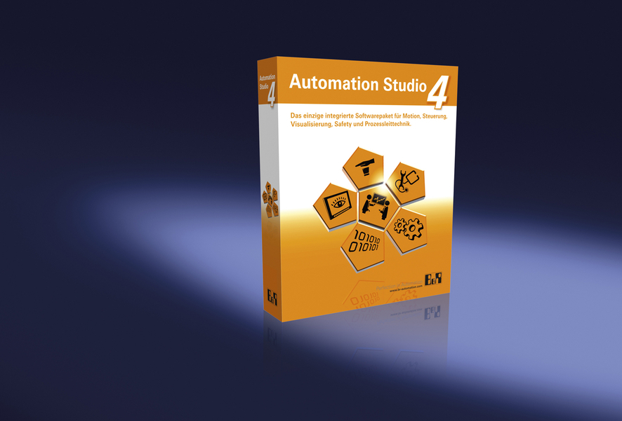
16% всех производителей машин и систем в Германии используют для создания проектов и программирования среду Automation Studio от B&R.

О компании B&R
Компания B&R специализируется на инновационных решениях в сфере промышленной автоматизации, а также имеет представительства по всему миру со штаб-квартирой в Австрии. Продукция B&R сочетает в себе уникальные инженерные разработки и передовые технологии, и по праву завоевала международное признание и любовь клиентов. В портфолио B&R всегда найдется комплексное решение практически для любой задачи современной промышленности: автоматизация отдельных машин или целых заводов, продвинутое управление движением, визуализация, встроенные технологии безопасности и многое другое. Технологии промышленной полевой шины POWERLINK и openSAFETY, так же, как и мощная среда разработки Automation Studio являются основой постоянного совершенствования техники автоматизации и успеха компании на рынке. Дух инноваций позволяет компании B&R быть на острие прогресса, превосходя самые смелые ожидания своих клиентов.
Более подробную информацию Вы сможете найти на www.br-automation.com.

